【铁矿石】：供需转向持续宽松 现货下行压力较大
【价格运行逻辑】
一季度铁矿石供需关系持续宽松，期货价格呈高位宽幅震荡走势，其中1月份受海外需求复苏以及货币宽松影响铁矿石价格出现非理性上涨，2月份交易远期供需趋紧预期盘面大幅走高，3月份受两会期间环保限产以及唐山地区限产减排政策超预期，需求端受政策影响严重下滑，加剧供需关系阶段性宽松格局，价格一度大幅走弱，但3月份原材料焦炭价格大幅下跌叠加需求端逐步恢复使得成材端利润快速扩大，成材高利润和铁矿石货权集中背景下铁矿石现货价格仍保持强势，3月份下旬基差回归逻辑主导盘面，盘面大幅回升使得贴水大幅修复。
- 进口矿稳中有增，国产矿同比增加
2021年1～2月份供应端同比增加，其中铁矿石进口量同比小幅增加，国产矿增量显著，一是主流矿山发运受天气、突发事故等因素影响相对较小，二是非主流矿在矿价高企情况下出口至中国意愿较强，三是国产矿在“就地过节”防疫政策要求以及高矿价下的生产积极性高。海关数据显示，我国2021年1～2月我国累计进口铁矿砂及其精矿18150.60万吨，同比增加466.20万吨，增幅2.64%，其中主流进口国家同比增加334.19万吨，非主流增加132.01万吨，巴西和澳洲有所分化但整体稳定，巴西贡献主要增量，1～2月份巴西铁矿石进口量4083.29万吨，同比增加478.85万吨，1～2月份澳洲铁矿石进口量10536.01万吨，同比减少144.66万吨；非主流方面印度、南非等国进口量相对稳定，其中印度月度平均进口量351.70万吨，去年月均进口量355.44万吨，南非月度平均进口量380.54万吨，去年月均进口量386.64万吨。进口矿方面符合年报中预期一致，增量主要来自主流进口国家的主流矿山，非主流矿山由于海外疫情控制以及经济复苏带来的本地需求增加，在矿价不出现更大幅度上涨的情况下我们预计2021年非主流矿对国内供应同比增量相对有限。
图1 铁矿砂及精粉进口量（万吨，月度） 图2国产铁矿石原矿产量（万吨，月度）
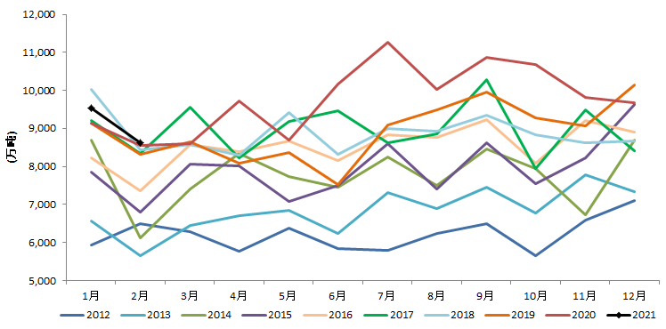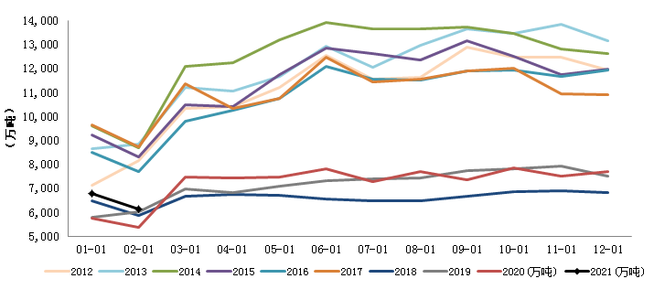
数据来源：Wind 中钢期货
图3 铁矿砂及精粉进口量：印度（万吨，月度） 图4铁矿砂及精粉进口量：南非（万吨，月度）
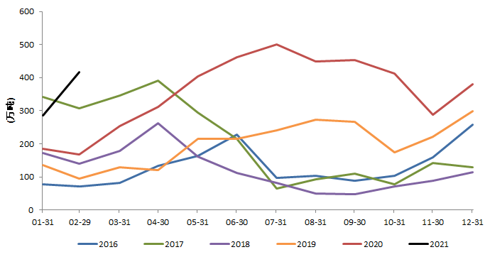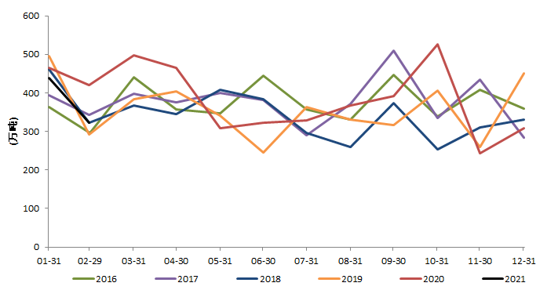
数据来源：Wind 中钢期货
根据国家统计局数据，2021年1～2月份我国铁矿石原矿累计产量12929.2万吨，同比增加1810.2万吨，增幅16.28%，折算铁矿石供应724万吨。据钢联统计测算，一季度全国铁精粉产量约6600万吨，环比减少360万吨，同比增加700万吨。去年同期受疫情影响较大，产量基数相对较低，但较2019年同期比较仍有9.07%增幅，一方面为抑制矿价大幅上涨对钢铁产业链利润的侵蚀，国内开始鼓励国产矿开采利用，另一方面是国产矿当前利润丰厚，生产积极性高涨。然而，国内资源储量较为丰富但资源禀赋较差，叠加中小型矿山受安全环保政策限制导致2021年新增投产项目较少，增量仍将以产能利用率提升来实现，2021年国产原矿开工率将提高同比增加2%，原矿石产量增加约1700万吨，折算铁矿石精粉约690万吨，当前国产矿开工率处于高位，二季度环比增量相对有限，
1、主流矿山二季度供应增加
2021年淡水河谷设定产销目标为3.15～3.35亿吨，增量1000～2500万吨，从淡水河谷产能变动统计来看，预计淡水河谷除Samarco矿区以外，2021年产量最大贡献为1780万吨，其中二季度开始复产产能涉及1100万吨，占比61.8%。2021年Serra Leste扩产的600万吨产能将完全释放，Brucutu矿区复产计划由2021年二季度推迟至四季度，复产后产能将由当前1100万吨提升至2800万吨，预计在2022年达到满产3000万吨；Timbopeba在2021年一季度将完全恢复产能880万吨至1280万吨；Vargam Grande和Fabrica分别涉及300万吨和600万吨产能，均将在2021年二季度恢复；Itabira矿区由于尾矿处理问题尚未解决，2020年停产100万吨，2021年将继续停产剩余800万吨，预计2022年产能才能恢复。
表3 淡水河谷产量变动（万吨）
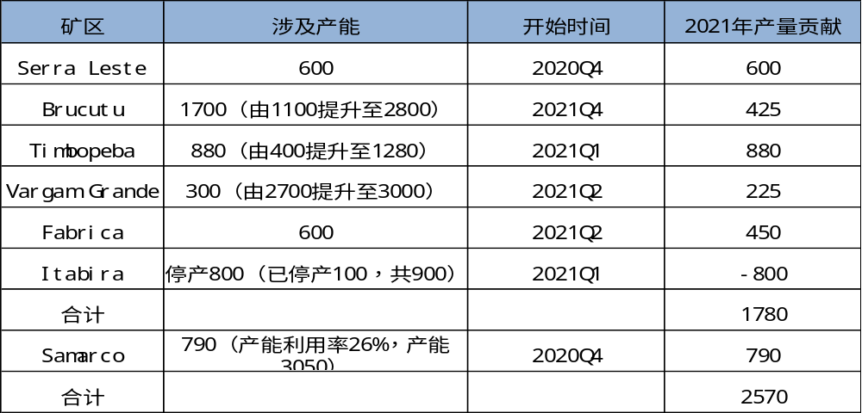
数据来源：Mysteel 中钢期货
Samarco项目自2015年尾矿坝事故后至今一直处于关停状态，共计产能3050万吨。2020年12月24日重新开始运营，将使用日耳曼诺综合矿区三座铁矿石选矿厂中的一座来选矿，并使用乌布综合矿区四座球团厂中的一座来造球，其年产能将达到700～800万吨，为其萨马科总产能的26%；有望在大约5年后重启第二座选矿厂，使年产能达到约1400万吨至1600万吨；并有望在大约9年后重启第三座选矿厂，使年产能达到约2200万吨至2400万吨。若加上Samarco项目所恢复产能790万吨，预计淡水河谷2021年产量增加2570万吨。

表4 四大矿山产能变动情况统计
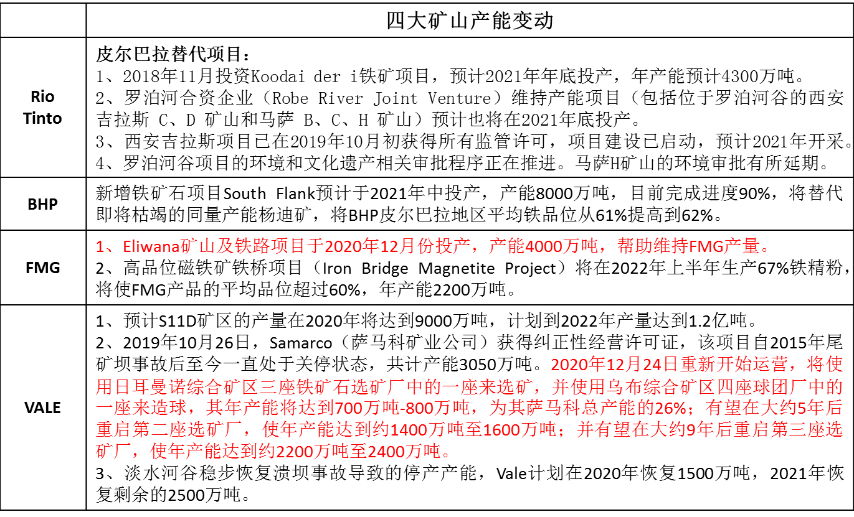
数据来源：Mysteel 中钢期货
2020年力拓发运及产量相对平稳，2020年力拓采取降品增量策略以增加其产量，2021年对品种结构进行调整，计划将以1000～2000万吨Pb粉替换SP10，Pb粉供给将进一步减少，对国内粉矿库存结构矛盾仍将是较大考验。力拓2021年上调2021年产销目标至3.30～3.40亿吨（2020年产销目标为3.24～3.34亿吨），目标同比提高600万吨，2021年力拓未有新增项目投产，产量增加将继续依靠自身产能利用率的提高，预计2021年力拓产量增加600万吨。
2020年BHP产量增加较为显著，新增铁矿石项目South Flank预计于2021年中投产，产能8000万吨，目前完成进度90%，将替代即将枯竭的同量产能杨迪矿，将BHP皮尔巴拉地区平均铁品位从61%提高到62%，对产量贡献较小，预计2021年BHP产量基本持平。
2020年FMG发运整体稳中有增，Eliwana矿山及铁路项目于2020年12月份投产，产能4000万吨，帮助维持FMG产量，预计2021年FMG产量也基本持平。
表5 四大矿山2021年产量变动情况
矿山 | 2020（亿吨） | 2021E（亿吨） | 变动（万吨）
淡水河谷 | 2.86 | 3.12 | 2570
力拓 | 3.31 | 3.37 | 600
BHP | 2.90 | 2.90 | 基本持平
FMG | 1.80 | 1.80 | 基本持平
合计 | 10.87 | 11.19 | 3170

数据来源：Mysteel 中钢期货
综合来看， 2021年四大矿山产量增量为3170万吨，主要来自淡水河谷，增加2570万吨，其次是力拓有小幅增加约600万吨，BHP和FMG将保持基本平稳，2020年淡水河谷发往中国比例提升至75%左右，随着日韩钢厂复产，淡水河谷发运比例预计将小幅下降，假设淡水河谷发运比例下降3%至72%，澳洲发往中国比例与2020年保持一致，预计2021年四大矿山对国内供应增量约2330万吨，二季度环比增加产能675万吨，预估国内供应环比增加486万吨。
2021年一季度澳洲主流矿山周均发运1719万吨，因为一季度受飓风等天气因素影响较弱，周均发运同比增加260万吨，较去年全年周均发运1717万吨基本持平；2020年二季度澳洲周均发运量为1833万吨，2021年澳洲三大矿山二季度产能投放较少，发运量更多是季节性回升，中性预估二季度澳洲周均发运或增加60万吨，对国内铁矿石供应周均增加50万吨。2021年淡水河谷一季度周均发运474万吨，根据产能投放量以及2020年全年发运能力，预估二季度淡水河谷周均发运或增加40万吨，综合看，主流矿山二季度周均发运环比增加100万吨，二季度主流矿山对国内铁矿石供应增加980万吨。
2、进口废钢通关缓慢，替代作用尚未体现
自2021年1月1日起，废钢作为再生钢铁原料可以自由进口以弥补国内铁元素供需缺口，根据富宝咨询数据显示，2020年国内废钢供应量2.4亿吨左右，消耗量2.2亿吨，库存2000万吨，国内废钢供应每年增加约1000～2000万吨，2021年计划新增投产电炉产能2730万吨，2021年国内废钢仍较紧张。目前废钢作为长流程高炉、转炉以及短流程电炉添加料和原材料，长流程和短流程消耗比例约为0.65:0.35，当前国外废钢性价比较下降较快、政策细则落地缓慢且通关检测严格，截止2月份，中国进口废钢数量累计约14万吨，较预期我们将2021年废钢进口量调低至500万吨，对应长流程铁水替代325万吨，折算铁矿石供应520万吨，预计二季度仍难看到废钢进口出现较大增量，暂时可认为废钢替代作用尚未体现。
二、需求端：环保限产打压国内需求， 常态化限产影响深远
2021年一季度长流程利润持续扩大，3月底已经达到供给侧改革以来高位水平，但此次利润扩大并未刺激铁矿石需求，唐山地区在3月份两会期间限产严格，甚至出台全年常态化限产政策，铁矿石需求阶段性迅速下降而且政策影响全年需求总量。根据国家统计局数据，2020年预计生铁产量约8.80亿吨，同比增加7109.60万吨，增幅8.79%；2021年1～2月份我国生铁累计产量14475.00万吨，同比增加1241.00万吨，增幅9.38%。
根据我的钢铁对全国247家钢厂铁水统计，2020年日均铁水产量为239.27万吨，较2019年227.47万吨/日增加11.80万吨/日，同比增幅5.20%，其中2020年下半年均保持243～253万吨/日区间，平均水平248万吨/日；2021年一季度日均铁水产量为241.50万吨，其中1～2月份日均铁水产量为243.60万吨，3月份日均铁水产量为239.20万吨，3月份中下旬受唐山限产影响，日均铁水产量严重下滑，最低达到232.0万吨/日。
3月19日，唐山市政府发布了《钢铁行业企业限产减排措施的通知》草案，要求在3月20日0时～12月31日24时，对全市全流程钢铁企业（除首钢迁安、首钢京唐）实施相应的限产减排措施。按照通知的要求，我的钢铁对此影响理论的评估：预计3月20日0时至6 月30日24时影响铁水10.6万吨/天，相较目前的现状基本持平，7月1日0时至12月31日24时影响铁水9.2万吨/天。折算到全年，影响全年铁水产能2780万吨左右，按照剔除淘汰产能后平均80%的开工率测算，预计影响铁水产量2223万吨左右，最大影响铁矿石需求3557万吨。假设环保限产政策严格执行，我们据此测算二季度铁水产量减少965万吨，按照剔除淘汰产能后平均80%的开工率测算，预计影响铁水产量772万吨，对应最大影响铁矿石需求1235万吨。同时，根据Mysteel调研统计，2021年在建、拟建投产总产能合计7819万吨，拟计划淘汰产能3387万吨，预估净新增产能4432万吨左右。从产能投放和环保限产两端综合评估，二季度日均铁水产量回升至240万吨/日以上可能性仍然较大，相对谨慎假设二季度日均铁水产量为240万吨，环比下降1.5万吨/日，同比增加2.0万吨/日，对应铁矿石需求环比下降约232万吨，铁矿石需求同比增加约309万吨。
图9 国内生铁产量（万吨，月度） 图9 全国247家钢厂日均铁水产量（万吨，周度）
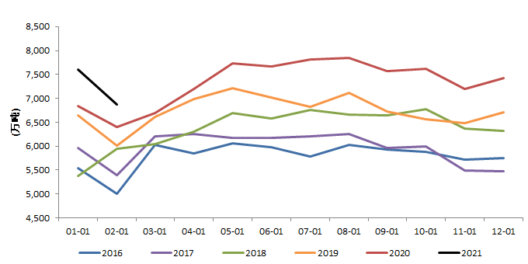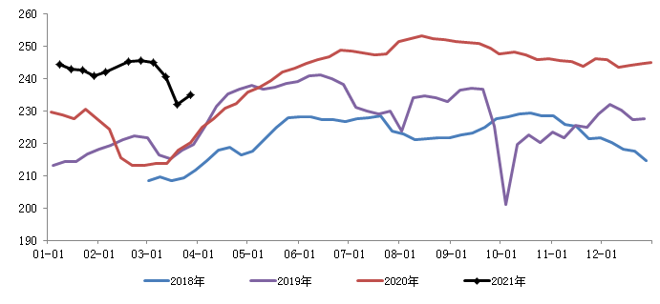
数据来源：Wind 中钢期货 数据来源：Mysteel 中钢期货
三、库存将持续累积，结构性问题弱化
一季度港口库存整体稳中有升，供应总量上升且澳矿到港相对增加，弱化结构性矛盾，二季度供给持续回升将进一步减弱供给端支撑力度。根据当前供需情况评估，预计二季度铁矿石供需关系将继续转向宽松，港口库存或回升1200万吨至1.42亿吨左右，无论是库存总量还是库存结构矛盾均均指向铁矿石现货价格或出现较大幅度下跌，估计二季度末普氏62%铁矿石指数有望回落至130美金/吨附近。
图12 铁矿石港口库存数量（万吨，周度） 图13 港口库存：澳洲矿（万吨，周度）
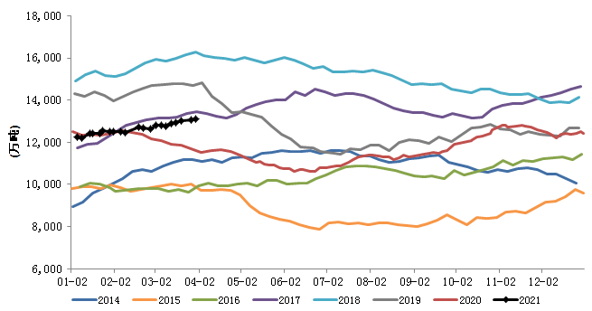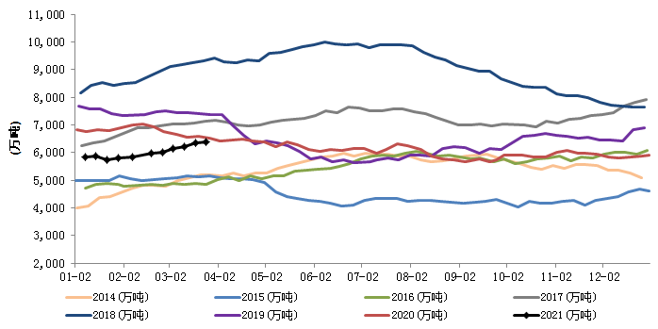
数据来源：Mysteel 中钢期货 数据来源：Mysteel 中钢期货
图12 铁矿石价格指数:62%Fe:CFR中国北方（美元/吨，日度）
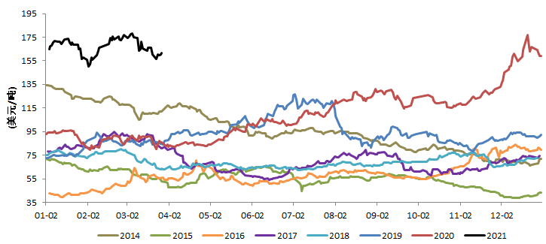
数据来源：Wind 中钢期货
四、盘面提前反应，做空价值较低
当前钢厂高利润情景下对中高品、块矿需求相对增加，对盘面标的低品超特粉提振作用较低，根据我们评估在环保政策实施范围以及力度尚未进一步加码情况下，当前主力合约2109合约已经较大程度反应二季度末现货价格下跌预期，继续做空价值较低，进一步下跌需要更严格的环保限产政策加持。
表3 铁矿石品牌交割最优交割品
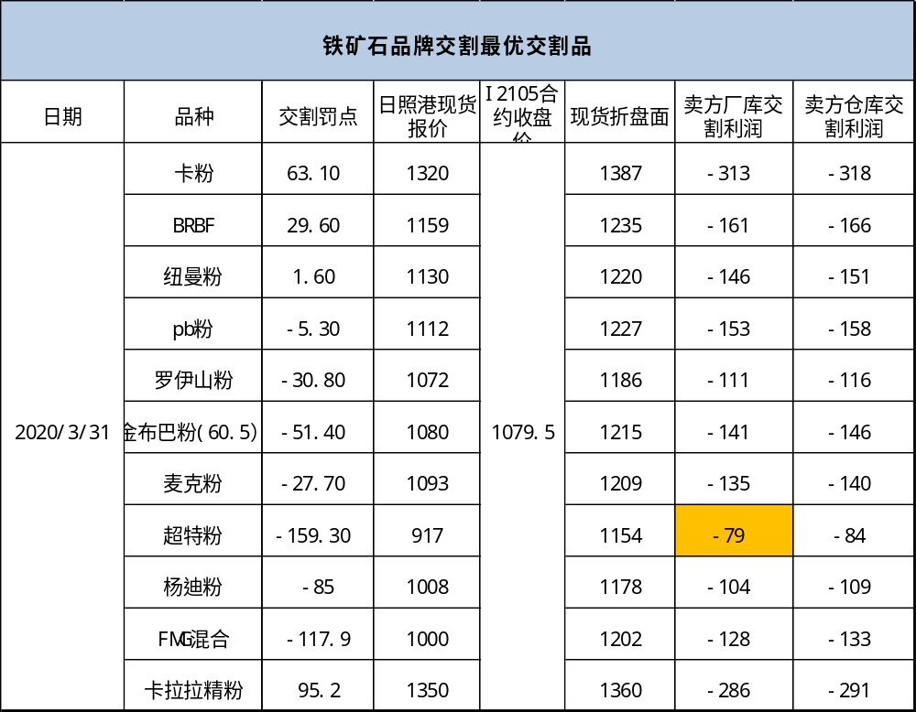
数据来源：Mysteel 中钢期货
图12 （卡粉+超特粉）/2-PB粉（元/吨，日度） 图13澳大利亚:PB块矿:62.5%:-PB粉矿:61.5%（元/吨，日度）
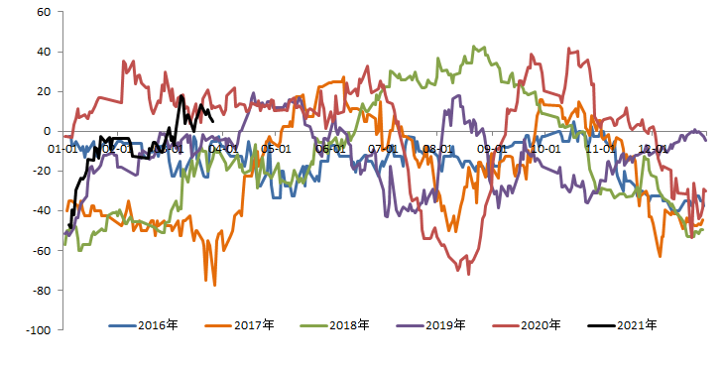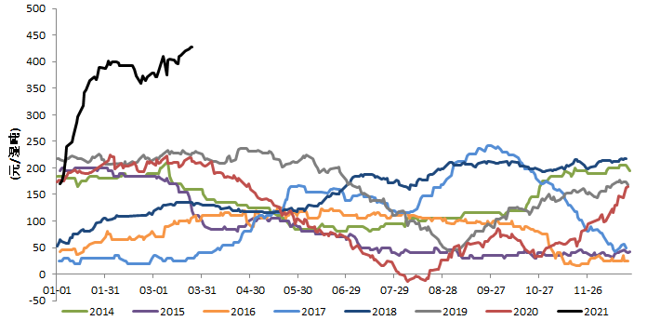
数据来源：Mysteel 中钢期货 数据来源：Mysteel 中钢期货

综上分析来看，二季度供给端持续回升，供给端支撑力度继续减弱，交投重心取决于需求端在相对较高利润以及碳排放碳中和政策限制下的钢厂需求变动，限产政策不确定性对价格影响强烈。二季度二季度主流矿山对国内铁矿石供应增加980万吨，非主流矿以及国内矿环比增量相对有限，需求端环比减量232万吨，二季度铁矿石供需关系将继续转向宽松，港口库存或回升1200万吨至1.42亿吨左右，无论是库存总量还是库存结构矛盾均均指向铁矿石现货价格或出现较大幅度下跌，估计二季度末普氏62%铁矿石指数有望回落至130美金/吨附近，但是盘面较早反应现货下跌预期，继续做空价值较低，进一步下跌需要更严格的环保限产政策加持，而限产政策执行力度以及限产政策实施范围等因素对盘面价格影响剧烈。
【操作建议】
根据我们上述研判， 二季度铁矿石现货价格面临较大的下行压力，盘面在900～950元/吨区域已经基本反应唐山地区环保限产带对供需关系的影响，但在钢材高利润和环保政策强压博弈之下对后期价格产生较大预期差空间，叠加远月目前基差巨大，建议可以关注铁矿石看涨期权逆比率价差交易策略（看涨期权多头（高执行价）手数大于空头（低执行价）手数）。
图 看涨期权逆比率价差交易策略到期盈亏结构

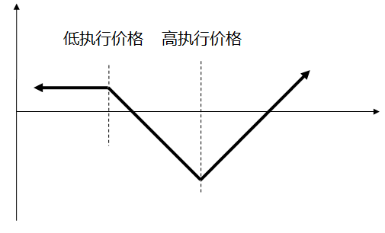
数据来源： 中钢期货
【风险提示】
环保限产范围扩大（下行）、高炉利润下跌超预期（下行）；矿山发运不及预期（上行）、碳减排政策执行力度不及预期（上行）。

